Déposer une ressource Anki en ligne
S’inscrire en ligne
1/ Connectez-vous à l’adresse https://ankiweb.net/about puis cliquez sur « s’inscrire ».
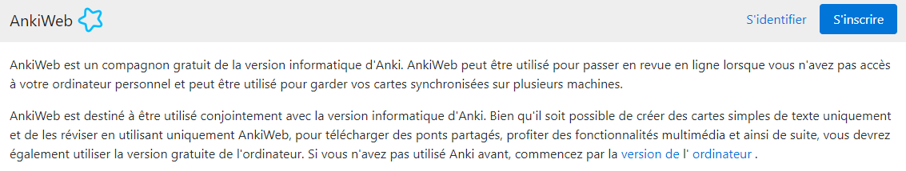
2/ Complétez le formulaire puis cliquez sur « s’inscrire »
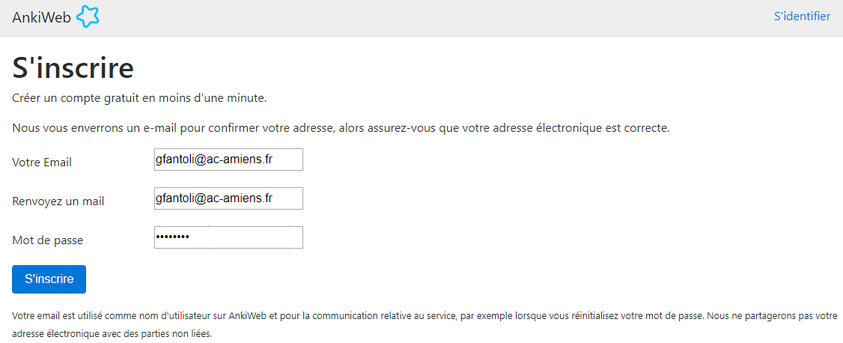
3/ Lisez les conditions puis acceptez les en cochant la case « J'ai lu les termes et conditions et j'accepte d'être lié par eux. » puis cliquez sur « Continuer »
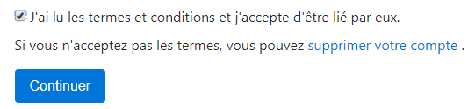
4/ Dans le mail de confirmation « Please verify your email adress » de noreply@ankiweb.net, cliquez sur le lien « Verify Email ». Une page de confirmation s’affiche alors :
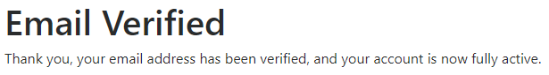
Exporter des paquets en ligne
1/ Dans le logiciel Anki, cliquez sur le bouton « synchroniser avec Ankiweb » puis indiquez les références de votre compte dans la fenêtre qui apparaît.
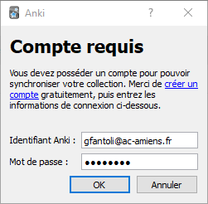
2/ Dans la fenêtre, cliquez sur « télécharger dans ankiweb ». Une barre de progression s’affiche puis la fenêtre suivante. Cliquez sur « ok ».
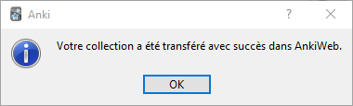
3/ Vérifiez si vos paquets sont bien arrivés dans votre compte Ankiweb rubrique « plateaux ».
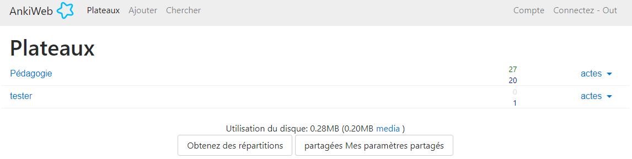

Partager un paquet
1/ Dans la rubrique « plateau », cliquez sur « acte » au bout de la ligne du paquet que vous souhaitez partager.
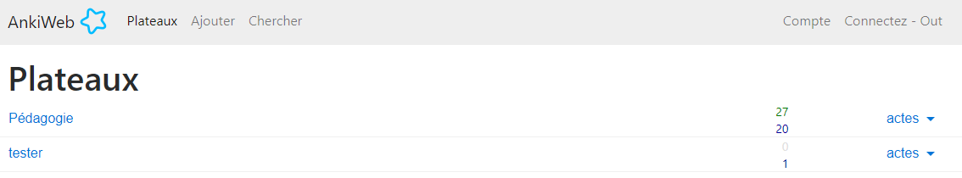
2/ Sélectionnez « partager ».
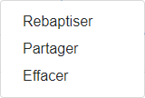
3/ Complétez le formulaire qui apparaît puis cliquez sur « Partager ».
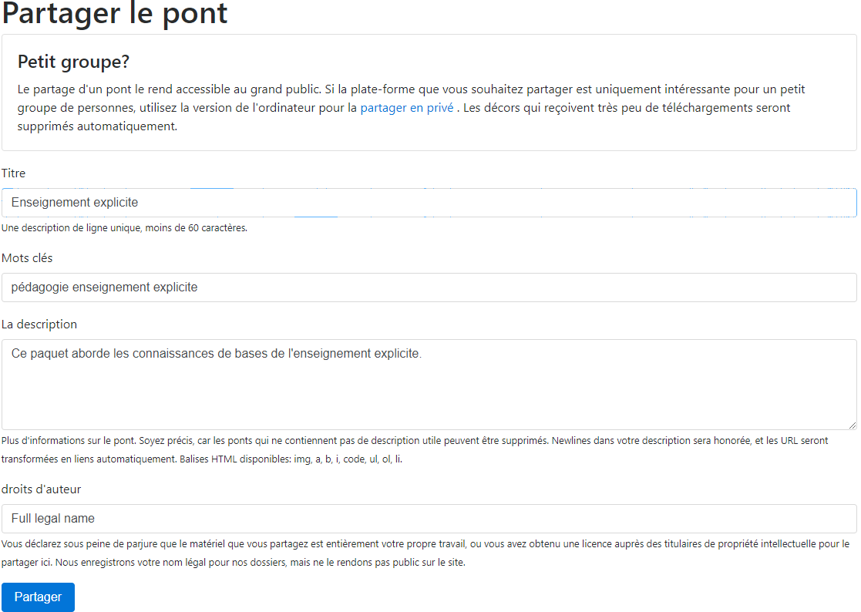
4/ Attendez le message de confirmation !
